Dokumentation Belegarbeit Nr.3 Klasse 12
Steve Krüger(12/TS)

Spezifikationen:
Ein Spiel „Memory“ soll programmiert werden. Das Spiel soll aus 36 Spielkarten (18 verschiedene Karten) bestehen. Das Spiel soll die Anzahl der Spielzüge am Ende ausgeben.

Lösungsansatz:
Es werden 18 verschieden Motive für die Karten gebraucht, sowie ein Deckel. Da das Spielfeld 6x6 Felder groß ist, wird die Größe der Bilder auf 40x40 Pixel festgelegt, um auch bei niedrigen Auflösungen das komplette Spielbrett auf den Bildschirm bekommen zu können.

Warum welche HTML-TAG’s ?
Die Spieloberfläche besteht aus einer Überschrift, dem Spielfeld selbst, 2 Formularfelder, die zur Auswertung des Spiels benötigt werden, sowie eine Copyrightbemerkung.
Das Spielfeld ist eine Tabelle mit 6x6 Feldern. In diesen Feldern ist jeweils ein Bild.

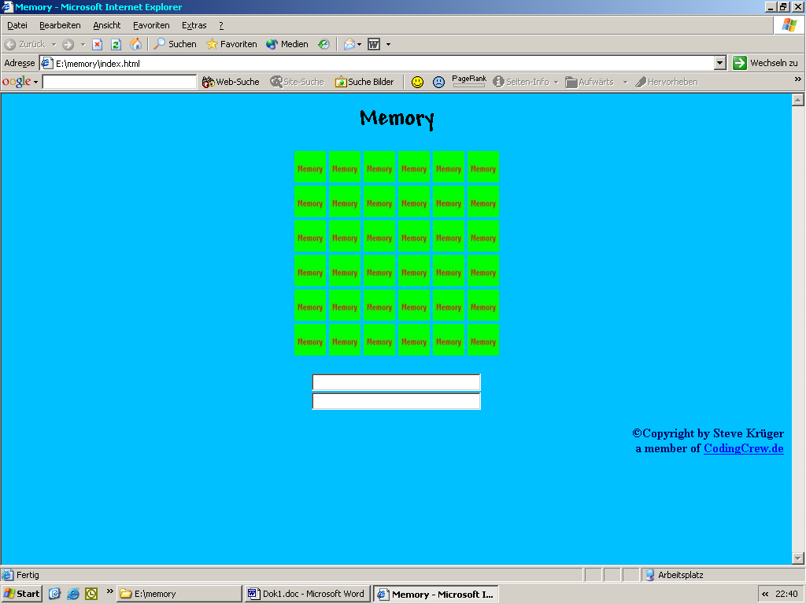
Abbildung 1

CSS:
Die Seite enthält auch einige CSS Elemente, um das Design auf das der Codingcrew.de - Seite abzustimmen. Außerdem musste die Tabelle und die Überschrift mittig angeordnet werden.

JavaScript (das Programm an sich):
Als erstes habe ich mir überlegt, welche Daten ich für ein Feld brauche. Da wäre also einmal der Zustand, ob das Feld bereits richtig zugeordnet ist, und welches Objekt sich hinter dem Feld verstecken soll. Wenn man nur die Nummer des Feldes hat, kann man mit Hilfe von Listen beide Informationen abrufen und ändern. Da ich nun festgelegt habe, wie die Informationen gespeichert werden, kann ich mich jetzt an den Ablauf wagen. Dazu die Frage: Was können denn alles für Fälle eintreten? Der Benutzer kann eine beliebige Karte anklicken.

Fall 1: Ist keine Karte aufgedeckt. → So muss diese Karte aufgedeckt werden und gespeichert werden, dass sie aufgedeckt wurde.

Fall 2: Eine Karte ist aufgedeckt und eine andere Karte, die nicht zur ersten passt wird angeklickt → So muss die Karte aufgedeckt werden und ebenfalls gespeichert werden, das sie offen liegt.

Fall 3: Eine Karte ist aufgedeckt und wird nochmals angeklickt → In diesem Fall darf nicht passieren, da diese Aktion nicht den Spielregeln entspricht. Diese Aktion muss als gefiltert werden.

Fall 4: Eine Karte liegt offen und ist die zur ersten Karte passende → Beide Karten als erledigt betrachten, es muss vermerkt werden, dass ein Versuch abgeschlossen ist. Es muss überprüft werden, ob überhaupt noch nicht zugeordnete Karten existieren, um das Spiel auszuwerten, falls dies nicht der Fall ist.

Fall 5: Es liegen bereits zwei nicht zugeordnete Karten offen und es wird eine andere Karte oder eine der 2 nicht zugeordneten Karten angeklickt → Die offen liegenden Karten müssen abgedeckt werden und die neue Karte aufgedeckt und notiert werden.

Fall 6: Eine richtig zugeordnete Karte wird angeklickt → Diese Aktion ist nichtgültig, muss also gefiltert werden.

Damit wäre also der Spielablauf analysiert. Es gibt jedoch noch ein anderes Problem: Der Spieler soll bei jedem Aufruf des Spiels eine anderes Spielfeld finden, d.h. die Karten müssen vor dem Spiel gemischt werden. Das habe ich umgesetzt, in dem ich 2 beliebige Felder aufgewählt habe und diese mit einander vertauscht habe. Wenn man das ca. 100 mal macht, gibt es eine ganz andere Feldreihenfolge.

Struktogramm
Das musste nun alles erst einmal in ein Struktogramm gebracht werden. Zu erst mussten die Listen und Variablen festgelegt werden, danach kam das Tauschen, was man in der nachfolgenden Abbildung 2 sehen kann. Ich habe Tauschen und Initialisierung als Vorbereitung zusammen gefasst, da es vor dem eigentlichen Beginn des Spiels ausgeführt wird.
Abbildung 2

Der Ablauf des eigentlichen Spiels ist in Abbildung 3 dargestellt. Die Voraussetzung diese Ablaufes ist, das eine Karte angeklickt wurde.

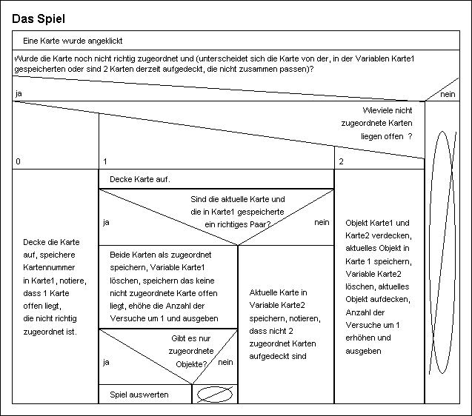
Abbildung 3

Das Testen:

Zum Testen kann ich nur sagen, dass ich sowohl den Lösungsansatz als auch das Struktogramm mehrfach getestet habe. Beim Struktogramm habe ich auch einige Optimierungen vornehmen können, die sich erst durch das Testen gezeigt haben.
Das Programm wurde unter folgenden Browsern gestestet:
Internet Explorer 5.5 SP1/6.0/6.0 SP1; Opera 5/6/7; Netscape 4.5/7; Mozilla ; Phoenix ; Avant

